Успокоительный сбор № 3 ФС
Sedativae species № 3 Взамен ВФС 42-2557-95

Настоящая фармакопейная статья распространяется на Успокоительный сбор № 3, состоящий из травы пустырника пятилопастного - Leonurus quinquelobatus Gilib. и пустырника сердечного (пустырника обыкновенного) - Leonurus cardiaca L. (L. cardiaca, L.subsp. villosus (Desf.) Jav.), сем. яснотковых - Lamiaceae, душицы обыкновенной травы - Origanum vulgare L., сем. яснотковых - Lamiaceae; чабреца (тимьяна ползучего) травы - Thymus serpyllum L., сем. яснотковых - Lamiaceae; валерианы лекарственной корневищ с корнями - Valeriana officinalis L. s. l., сем. валериановых - Valerianaceae, корней солодки голой - Glycyrrhiza glabra L. и солодки уральской - Glycyrrhiza uralensis Fisch., сем. бобовых - Fabaceae; травы донника лекарственного - Melilotus officinalis (L.) Desr. и донника рослого - Melilotus altissimus Thuil., сем. бобовых - Fabaceae, применяемый в качестве лекарственного препарата.
Состав:
Пустырника трава |  | 25 %
Душицы обыкновенной трава |  | 25 %
Чабреца трава |  | 25 %
Валерианы лекарственной корневища с корнями |  | 17 %
Донника трава |  | 8 %

Подлинность
Внешние признаки. Сбор измельченный. Смесь неоднородных частиц растительного сырья серовато-зеленого или беловато-зеленого цвета с беловато-желтыми, желтыми, темно-коричневыми и розово-фиолетовыми вкраплениями, проходящих сквозь сито с отверстиями размером 5 мм.
При исследовании с помощью лупы или стереомикроскопа должны быть видны:
- кусочки стебля, четырехгранного или (чаще) расщепленного с опушенной (для пустырника сердечного слабоопушенной) серовато-зеленой, коричневато-зеленой поверхностью; кусочки листьев - темно-зеленые, серовато-зеленые, сильно опушенные; цветки или их части: чашечка трубчато-колокольчатая, опушенная, с колючими зубцами, венчик двугубый серовато-розовый или розовато-фиолетовый, опушенный снаружи (пустырника трава);
- кусочки стеблей зеленых, коричневато-зеленых или светло-коричневых, часто с фиолетовым оттенком, нередко продольно-расщепленных с беловатой губчатой сердцевиной; кусочки зеленых листьев с блестящими коричневатыми точками (погруженные железки) и белесыми волосками; цельные зеленовато-фиолетовые или фиолетовые чашечки или их кусочки с железками и редкими волосками снаружи и длинными белесыми волосками на уровне зубцов с внутренней стороны; кусочки коричневого или коричневато-розового венчика с белесыми волосками; мелкие округлые коричневые или светло-коричневые семена (душицы обыкновенной трава);
- кусочки стеблей четырехгранные, тонкие, зеленовато- или желтовато-коричневого цвета, иногда с фиолетовым оттенком; цельные и в виде кусочков различной формы листья зеленые или серовато-зеленые; на поверхности листьев видны желтовато-коричневые точки (эфирномасличные железки), у основания листьев часто видны крупные щетинистые волоски или их обломки; цветки мелкие, одиночные с двугубым венчиком синевато-фиолетового цвета (венчик иногда обесцвечивается) и двугубой красновато-коричневой чашечкой, часто измельчены (чабреца трава);
- кусочки корневищ различной формы и цилиндрические кусочки корней с гладкой или слегка продольно-морщинистой поверхностью желтовато-коричневого, серовато-коричневого, беловато-коричневого, коричневого или темно-коричневого цвета (валерианы лекарственной корневища с корнями);
- кусочки стеблей слегка реблистые, продольно-бороздчатые, внутри полые, снаружи зеленого, желтовато-зеленого, зеленовато-желтого, на изломе - серовато- или желтовато-белого цвета; кусочки листьев и плодов зеленого, желтовато-зеленого, зеленовато-желтого цвета с коричневыми вкраплениями; мелкие кусочки цветков, бутонов и незрелых плодов (боб яйцевидной формы с шиловидным носиком) желтого цвета (донника трава).
Запах сильный, характерный. Вкус водного извлечения горьковатый, пряный.
Сбор-порошок. Смесь неоднородных частиц растительного сырья серовато-зеленого цвета с беловатыми, беловато-желтыми, темно-зелеными, розовато-фиолетовыми, фиолетовыми, светло-коричневыми, коричневато-фиолетовыми и коричневыми вкраплениями, проходящих сквозь сито с отверстиями размером 2 мм.
При исследовании с помощью лупы или стереомикроскопа должны быть видны кусочки стеблей, листьев, черешков, цветков, бутонов, плодов, корней и корневищ и их фрагментов:
- кусочки стебля серовато-зеленого цвета снаружи и беловатые или желтовато-белые на изломе; кусочки опушенных листьев темно-зеленые, иногда коричневато-зеленые цвета; кусочки зеленой или коричневой чашечки; кусочки опушенного серовато-розового или розово-фиолетового венчика, частицы листьев и чашечки, фрагменты опушенного серовато-розового или розово-фиолетового венчика (пустырника трава);
- кусочки стеблей зеленых, коричневато-зеленых или светло-коричневых, часто с фиолетовым оттенком, нередко продольно-расщепленных с беловатой губчатой сердцевиной; кусочки зеленых листьев с блестящими коричневатыми точками (погруженные железки) и белесыми волосками; кусочки зеленовато-фиолетовых или фиолетовых чашечек с опушенными зубцами; кусочки коричневого или коричневато-розового венчика с белесыми волосками; мелкие округлые коричневые или светло-коричневые семена (душицы обыкновенной трава);
- кусочки четырехгранных тонких стеблей голых или слегка опушенных, чаще в продольном сечении, желтовато-белые на изломе, снаружи - зеленовато-коричневые, красновато-коричневые или светло-коричневые, часто с фиолетовым оттенком; кусочки слабоопушенных листьев с многочисленными желтовато-коричневыми точками (эфирномасличные железки) светло-зеленого или зеленого цвета; на некоторых кусочках (по краю и у основания листа) видны редкие длинные щетинистые волоски; кусочки соцветий (чашечки или их части, опушенные с внешней стороны и по краю зубцов реснитчатыми волосками, иногда с заметными желтовато-коричневыми точками железок; лепестки венчика или их части, опушенные с внешней стороны) зеленого, коричневато-зеленого, красно-коричневого, розовато-фиолетового или синевато-фиолетового цвета (чабреца трава);
- кусочки корней и корневищ различной формы с гладкой или слегка продольно-морщинистой поверхностью желтовато-коричневого, беловато-коричневого, желтовато-белого, светло-коричневого, коричневого и темно-коричневого цвета (валерианы лекарственной корневища с корнями);
- кусочки зеленых слегка ребристых стеблей, светло-зеленых листьев с немногочисленными прижатыми волосками; кусочки опушенных чашечек светло-зеленого или зеленого цвета с острыми узкими зубцами; фрагменты венчика беловато-желтого или желтого цвета, редко встречаются плоды - мелкие односемянные бобы яйцевидной формы с шиловидным носиком (донника трава).
Запах сильный, характерный. Вкус водного извлечения горьковатый, пряный.
Микроскопические признаки. Сбор измельченный, сбор-порошок. При рассмотрении микропрепаратов должны быть видны:
- фрагменты эпидермиса листа с тонкими извилистыми боковыми стенками, многочисленные устьица присутствуют на нижней стороне и сопровождаются 3-4 (редко 2) околоустьичными клетками (аномоцитный тип), на обеих сторонах листа встречаются многочисленные простые многоклеточные волоски с бородавчатой поверхностью, состоящие из 2-5 клеток, расширенные в местах сочленения, и редкие простые одноклеточные волоски, а также головчатые волоски на одно-, двухклеточной короткой ножке с округлой головкой, состоящей из 1-2 клеток; в основном на нижней стороне листа расположены эфирномасличные железки, состоящие из 4-6 (реже 8) выделительных клеток на короткой ножке; эпидермис верхней губы венчика состоит из клеток удлиненной формы (внешняя сторона) и более мелких клеток изодиаметрической формы (внутренняя сторона) с извилистыми стенками, на внешней стороне верхней губы находятся волоски, простые одноклеточные и многоклеточные, состоящие из 2-6 (реже 8) клеток, с бородавчатой поверхностью, и головчатые волоски, клетки эпидермиса трубки венчика с обеих сторон имеют удлиненную или изодиаметрическую форму и прямые стенки, на внешней стороне трубки представлены простые одноклеточные и многоклеточные волоски, состоящие из 2-3 клеток, часто изогнутых, а также головчатые волоски, встречаются эфирномасличные железки; клетки эпидермиса чашелистика с двух сторон имеют удлиненно-вытянутую или изодиаметрическую форму с извилистыми или слабо извилистыми стенками, на внешней стороне присутствуют устьица аномоцитного типа и множество волосков, простых одноклеточных и многоклеточных с бородавчатой поверхностью, а также головчатые волоски, простые многоклеточные волоски состоят из 2-6 клеток и в значительном количестве обнаруживаются на верхушке чашелистика и по краю зубца; в основании, а также в центральной части и по ходу жилок присутствует большое количество механических волокон, на внутренней стороне чашелистика встречаются волоски, простые бородавчатые одноклеточные и многоклеточные, состоящие из 2-5 клеток, а также головчатые волоски и эфирномасличные железки; пыльца округлая, трехгранная гладкая трехбороздная (пустырника трава, рис.1);
- клетки эпидермиса верхней стороны листа со слабоизвилистыми стенками, нижней стороны листа - с более извилистыми стенками; стенки клеток нередко четковидно-утолщенные. Устьица на обеих сторонах листа окружены 2 клетками эпидермиса, смежные стенки которых расположены перпендикулярно устьичной щели (диацитный тип). Волоски 2 типов (простые и головчатые) расположены по всей пластинке листа, в большем количестве - на нижней его стороне. Простые волоски, главным образом, многоклеточные, с бородавчатой поверхностью и утолщенными стенками (у крупных волосков часто одна или более клеток спавшиеся); головчатые волоски на одноклеточной ножке с овальной одноклеточной головкой. Округлые эфирномасличные железки, у которых можно иногда видеть 8 радиально расположенных выделительных клеток, преобладают на нижней стороне листа и находятся в углублении ниже уровня эпидермиса (погруженные), у места прикрепления железки эпидермальные клетки образуют розетку, как правило, из 10-16 клеток. Клетки эпидермиса стебля почти многоугольные, вытянутые, волоски и устьица характерного строения, железки мелкие, редко встречаются ветвистые многоклеточные волоски. Эпидермис наружной поверхности чашечки с редкими устьицами, многочисленными простыми 2-3-клеточными волосками и крупными железками; с внутренней стороны чашечки клетки эпидермиса сильноизвилистые с хорошо заметной складчатостью кутикулы, по всей поверхности - мелкие головчатые волоски, по линии вдоль оснований зубцов расположены длинные многоклеточные волоски с бородавчатой кутикулой; в нижней части чашечки видны сосудистые пучки, окруженные пористыми толстостенными одревесневшими склеренхимными волокнами. Клетки эпидермиса венчика с наружной стороны извилистые, на лопастях видны многоклеточные волоски и редкие непогруженные железки; с внутренней стороны лопасти покрыты сосочковидными выростами, среди которых иногда встречаются пальцевидные волоски со штриховатой кутикулой, в средней трети венчика эти волоски многочисленные. В покровной ткани пыльников видны клетки с лучистым утолщением стенок; пыльцевые зерна - сферические, со слегка бородавчатой экзиной и 6 порами (душицы обыкновенной трава, рис.2);
- клетки эпидермиса с извилистыми и утолщенными боковыми стенками; устьица с 2 околоустьичными клетками, смежные стенки которых расположены перпендикулярно устьичной щели (диацитный тип). Округлые эфирномасличные железки состоят из 8 выделительных клеток, расположенных радиально, клетки эпидермиса вокруг места прикрепления часто образуют розетку. Простые волоски 3 типов: очень крупные многоклеточные бородавчатые волоски или их фрагменты; более мелкие 2-, 3-клеточные волоски с бородавчатой поверхностью, часто слегка согнутые в местах сочленения; сосочковидные выросты эпидермиса с гладкой или слегка бородавчатой поверхностью; головчатые волоски с овальной одноклеточной головкой на короткой одноклеточной ножке. На фрагментах стеблей и частях цветков видны точно такие же трихомы, как и на листьях, за исключением бородавчатых волосков: на цветках многоклеточные простые волоски имеют более тонкие оболочки и покрыты нежно-бородавчатой кутикулой; головчатые волоски 2 типов: на одноклеточной ножке с одноклеточной головкой и на 2-клеточной ножке с одноклеточной головкой (чабреца трава, рис.3);
- группы паренхимных клеток, часто с каплями эфирного масла и/или коричневым содержимым; фрагменты ризодермы с корневыми волосками; фрагменты пробки, состоящей из клеток с утолщенными стенками; фрагменты сосудов с сетчатым, сетчато-лестничным и спиральным типами вторичного утолщения стенок; фрагменты паренхимы с зернами крахмала (в растворе глицерина или воде); изредка каменистые клетки (валерианы лекарственной корневища с корнями, рис.4);
- фрагменты эпидермиса с клетками со слабоизвилистыми и извилистыми стенками, устьицами овальными, окруженными 2-5 околоустьичными клетками (аномоцитный тип); фрагменты эпидермиса лепестков с сосочковидными выростами; фрагменты листа и чашелистиков с характерными волосками: простые одноклеточные, тонкостенные и толстостенные с заостренным концом и бородавчатой кутикулой, в месте прикрепления волоска клетки эпидермиса образуют розетку; головчатые волоски с овальной многоклеточной головкой на короткой 1-2-клеточной ножке и их фрагменты; в мезофилле включают жилки с кристаллоносной обкладкой; проводящие пучки представлены спиральными сосудами (донника трава, рис.5).

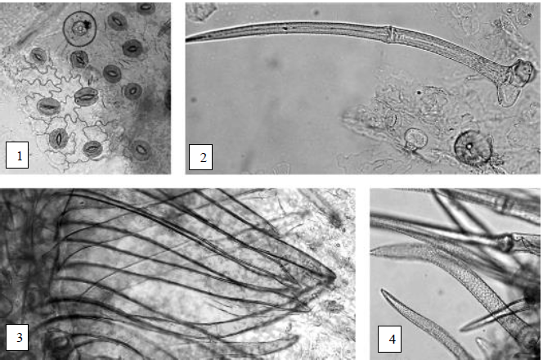
Рисунок 1 - Пустырника трава.

1 - фрагмент эпидермиса (нижняя сторона) с извилистыми стенками, устьицами аномоцитного типа, эфирномасличной железкой (200×), 2 - простой многоклеточный бородавчатый волосок и головчатый волосок (200×), 3 - фрагмент трубки венчика цветка с простыми одноклеточными тонкостенными волосками (200×), 4 - фрагмент верхней губы венчика цветка с простыми одноклеточными грубобородавчатыми волосками (200×).

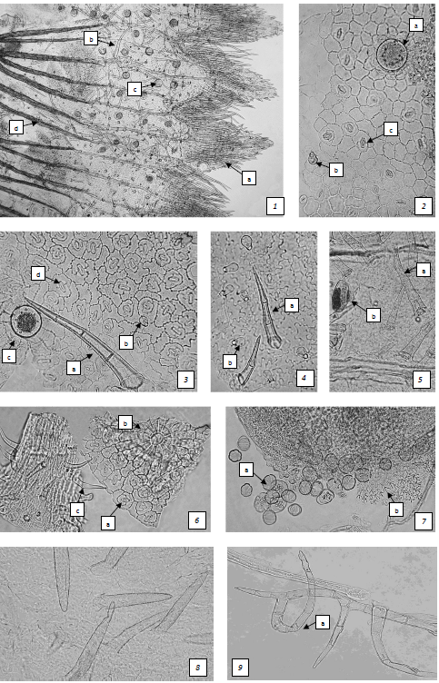
Рисунок 2 - Душицы обыкновенной трава.
1 - фрагмент чашечки с наружной стороны: а - многоклеточные волоски, просвечивающиеся с внутренней стороны зева, b - многоклеточный волосок с наружной стороны, c - железка, d - склеренхимные одревесневшие волокна (40×); 2 - фрагмент эпидермиса верхней стороны листа: а - железка, b - головчатый волосок, c - устьица диацитного типа (200×); 3 - фрагмент эпидермиса нижней стороны листа: а - многоклеточный волосок, b - головчатый волосок, c - железка,d - устьица диацитного типа (200×); 4 - фрагмент эпидермиса прицветного листа: а - многоклеточный волосок, б - головчатый волосок (200×); 5 - фрагмент чашечки с наружной стороны: а - многоклеточный волосок, b - непогруженная железка (200×); 6 - фрагмент эпидермиса листа: а - устьица диацитного типа, b - железка с розеткой клеток вокруг, c - простой волосок фрагмента эпидермиса прицветного листа (200×); 7 - фрагмент пыльника: а - сферическая пыльца с шестью порами, b - клетки с лучистым утолщением стенок (200×); 8 - фрагмент эпидермиса внутренней стороны венчика с пальцевидными волосками (200×); 9 - многоклеточный ветвистый волосок (a) стебля (200×).

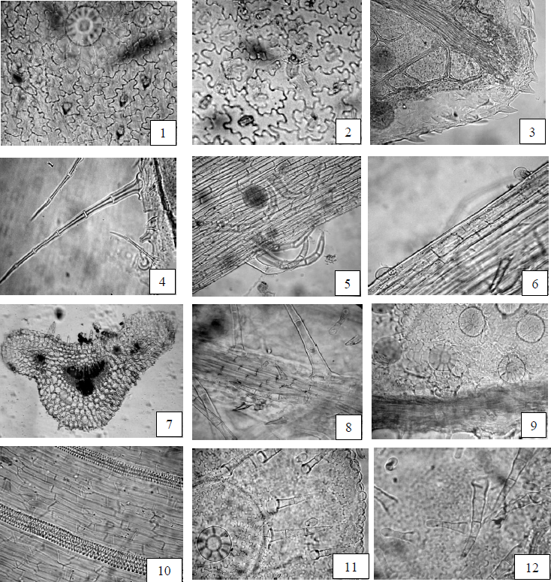
Рисунок 3 - Чабреца трава.
1 - фрагмент верхнего эпидермиса листа с эфирномасличными железками (вид сверху), с сосочковидными выростами (300×), 2 - фрагмент нижнего эпидермиса листа с головчатым волоском, устьица диацитного типа (300×), 3 - фрагмент края листа с эфирномасличными железками (вид сверху), с сосочковидными выростами (300×), 4 - фрагмент края листа с многоклеточными бородавчатыми и 3-клеточными волосками (300×), 5 - фрагмент эпидермиса по стеблю с эфирномасличными железками (вид сверху), многоклеточными простыми волосками (300×), 6 - фрагмент эпидермиса по стеблю с головчатыми волосками (300×), 7 - поперечный срез черешка листа (120×), 8 - фрагмент эпидермиса чашечки с многоклеточными простыми и головчатыми волосками, с сосочковидными выростами (300×), 9 - фрагмент эпидермиса чашечки с эфирномасличными железками (вид сверху) (300×), 10 - фрагмент эпидермиса трубки венчика (300×), 11 - фрагмент эпидермиса отгиба венчика с сосочковидными выростами, головчатыми и простыми многоклеточными волосками, эфирномасличными железками (вид сверху) (300×), 12 - фрагмент эпидермиса венчика с простыми многоклеточными и головчатыми волосками на 2-клеточной ножке (300×).

Рисунок 4 - Валерианы лекарственной корневища с корнями.
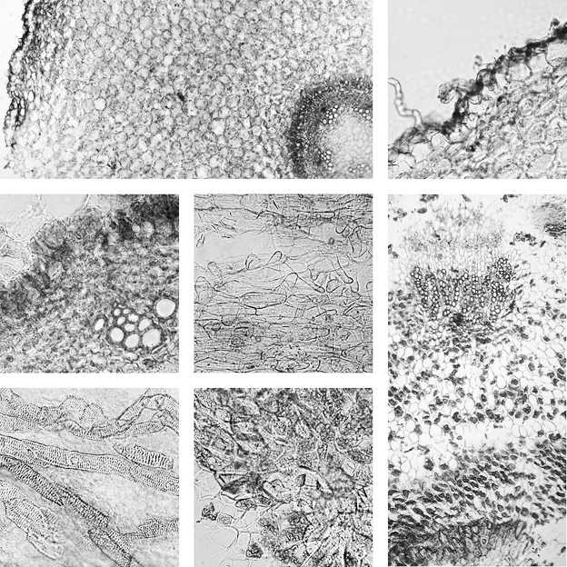
1
2
b
b
a

b
а
a
b
a
с
6
7
3
4
5
a
a
а
1 - фрагмент поперечного среза корня первичного строения: а - ризодерма с прилегающей гиподермой, b - центральный осевой цилиндр (40×), 2 - фрагмент поперечного среза корня первичного строения: а - ризодерма с корневыми волосками, b - клетки гиподермы с каплями эфирного масла (200×), 3 - фрагмент поперечного среза корня первичного строения: а - клетки эндодермы, b - группа сосудов (200×), 4 - фрагмент корня: а - корневые волоски ризодермы (200×), 5 - фрагмент поперечного среза корневища: а - сосудисто-волокнистый пучок, b - клетки паренхимы с крахмальными зернами, с - группа каменистых клеток в центре корневища (200×), 6-фрагмент поперечного среза корневища: а - группа каменистых клеток (200×), 7 - фрагмент корневища: а - сетчатые сосуды с короткими искривленными члениками (200×).
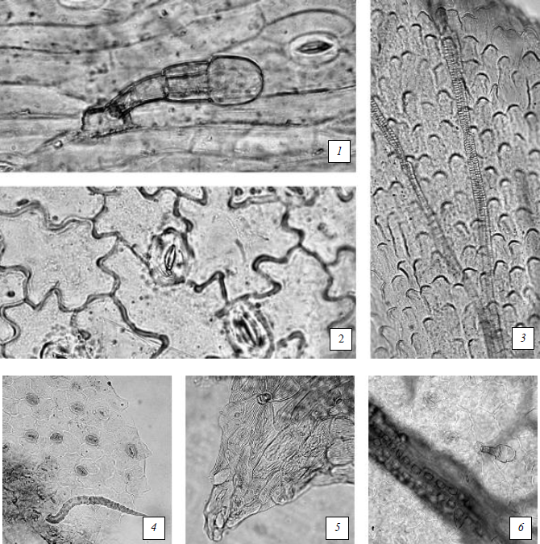
Рисунок 5 - Донника трава.
1 - фрагмент эпидермиса стебля с головчатым волоском (400×); 2 - клетки нижнего эпидермиса листа с извилистыми стенками, устьица аномоцитного типа (400×); 3 - фрагмент лепестка (наружная сторона): клетки эпидермиса с сосочковидными выростами (400×); 4 - простой одноклеточный бородавчатый волосок (200×); 5 - фрагмент листа: клетки эпидермиса со складчатой кутикулой на зубчатом крае листа (200×); 6 - головчатый волосок, радиально расположенные клетки эпидермиса в месте прикрепления волоска, кристаллоносная обкладка вдоль жилки (200×).

Определение основных групп биологически активных веществ
Тонкослойная хроматография
Приготовление растворов.
Раствор стандартного образца (СО) рутина. Около 0,005 г СО рутина растворяют в 10 мл спирта 96 % и перемешивают. Срок годности раствора не более 3 мес при хранении в прохладном, защищенном от света месте.
Раствора стандартного образца (СО) кверцетина. Около 0,005 г СО кверцетина растворяют в 10 мл спирта 96 % и перемешивают. Срок годности раствора не более 3 мес при хранении в прохладном, защищенном от света месте.
Раствор стандартного образца (СО) судана III. Около 0,002 г судана III растворяют в 10 мл толуола и перемешивают. Срок годности раствора не более 3 мес при хранении в прохладном, защищенном от света месте.
Раствор стандартного образца (СО) кумарина. Около 0,002 г кумарина растворяют в 5 мл спирта 96 % и перемешивают. Срок годности раствора не более 1 мес при хранении в прохладном, защищенном от света месте.

Аналитическую пробу сбора измельчают до величины частиц, проходящих сквозь сито с отверстиями размером 0,5 мм.
Около 2,0 г измельченного сбора помещают в коническую колбу со шлифом вместимостью 100 мл, прибавляют 10 мл смеси этанол - толуол (1:1), нагревают с обратным холодильником на водяной бане в течение 15 мин. После охлаждения до комнатной температуры полученное извлечение фильтруют через бумажный фильтр (испытуемый раствор).
1. Определение фенольных соединений. На линию старта хроматографической пластинки со слоем силикагеля с флуоресцентным индикатором на алюминиевой подложке размером 10 × 10 см в виде полос длиной 10 мм, шириной не более 3 мм наносят 20 мкл (0,02 мл) испытуемого раствора и параллельно, в одну полосу по 10 мкл (0,01 мл) раствора СО рутина и раствора СО кверцетина. Пластинку с нанесенными пробами сушат при комнатной температуре в течение 10 мин, помещают в камеру (выложенную изнутри фильтровальной бумагой), предварительно насыщенную не менее 1 ч со смесью растворителей этилацетат - уксусная кислота ледяная - вода (40:7:6), и хроматографируют восходящим способом.
После прохождения фронтом растворителей около 80 - 90 % длины пластинки от линии старта ее вынимают из камеры, высушивают до удаления следов растворителей в вытяжном шкафу и просматривают в УФ-свете при длине волны 254 нм.
На хроматограмме растворов СО рутина и СО кверцетина должны обнаруживаться: темная зона адсорбции СО рутина ближе к линии старта и над ней темная зона адсорбции СО кверцетина.
На хроматограмме испытуемого раствора должны обнаруживаться две темные зоны адсорбции между темными зонами адсорбции СО рутина и СО кверцетина (фенольные соединения); допускается обнаружение других зон адсорбции.
Затем пластинку выдерживают при 100 - 105 ºС в течение 5-10 мин, еще теплую последовательно обрабатывают дифенилборной кислоты аминоэтилового эфира раствором 1 % в спирте 96 %, затем макрогола 400 раствором спиртовым 5 % и через 15 мин просматривают в УФ-свете при длине волны 365 нм.
На хроматограмме растворов СО рутина и СО кверцетина должны обнаруживаться зона адсорбции СО рутина с флуоресценцией желтого или оранжево-желтого цвета ближе к линии старта и над ней зона адсорбции СО кверцетина с флуоресценцией желтого или оранжево-желтого.
На хроматограмме испытуемого раствора должны обнаруживаться: зона адсорбции с флуоресценцией голубого или зелено-голубого цвета ниже уровня зоны адсорбции СО рутина; зона адсорбции с флуоресценцией желтого цвета на уровне зоны адсорбции СО рутина; зона адсорбции с флуоресценцией голубого цвета между зонами адсорбции СО рутина и СО кверцетина; зона адсорбции с флуоресценцией голубого цвета примерно на уровне зоны адсорбции СО кверцетина (фенольные соединения); допускается обнаружение других зон адсорбции.
2. Определение липофильных соединений. На линию старта хроматографической пластинки со слоем силикагеля с флуоресцентным индикатором на алюминиевой подложке размером 10 × 10 см в виде полос длиной 10 мм, шириной не более 3 мм наносят 20 мкл (0,02 мл) испытуемого раствора и параллельно, в одну полосу, 10 мкл (0,01 мл) раствора СО кумарина и 3 мкл (0,003 мл) раствора СО судана III. Пластинку с нанесенными пробами сушат при комнатной температуре в течение 10 мин, помещают в камеру (выложенную изнутри фильтровальной бумагой), предварительно насыщенную в течение не менее 30 мин смесью растворителей этилацетат - гексан (30:15), и хроматографируют восходящим способом. После прохождения фронтом растворителей около 80 - 90 % длины пластинки от линии старта ее вынимают из камеры, высушивают до удаления следов растворителей в вытяжном шкафу и просматривают в УФ-свете при длине волны 254 нм.
На хроматограмме растворов СО кумарина и СО судана III должны обнаруживаться: темная зона адсорбции СО кумарина ближе к линии старта и над ней темная зона адсорбции СО судана III.
На хроматограмме испытуемого раствора должны обнаруживаться: темная зона адсорбции на уровне зоны адсорбции СО кумарина и темная зона адсорбции выше зоны адсорбции СО судана III (липофильные соединения); допускается обнаружение других зон адсорбции.
Затем пластинку обрабатывают анисового альдегида раствором, выдерживают при температуре 100-105 ºС в течение 2-3 мин и сразу просматривают при дневном свете.
На хроматограмме растворов СО кумарина и СО судана III должна обнаруживаться зона адсорбции СО судана III фиолетового, фиолетово-голубого или голубого цвета.
На хроматограмме испытуемого раствора должны обнаруживаться: зона фиолетового, сине-фиолетового или серо-фиолетового цвета ниже уровня зоны адсорбции СО судана III; над ней ярко выраженная зона адсорбции фиолетового, сине-фиолетового или серо-фиолетового; зона адсорбции зеленого или серо-зеленого цвета немного выше уровня зоны адсорбции СО судана III; зона адсорбции фиолетового или серо-фиолетового цвета выше уровня зоны адсорбции СО судана III (липофильные соединения); допускается обнаружение других зон адсорбции.
ИСПЫТАНИЯ
Влажность. Сбор измельченный, сбор-порошок - не более 14 %.
Зола общая. Сбор измельченный, сбор-порошок - не более 12 %.
Зола, нерастворимая в хлористоводородной кислоте. Сбор измельченный, сбор-порошок - не более 6 %.
Измельченность. Сбор измельченный: частиц, не проходящих сквозь сито с отверстиями размером 5 мм, - не более 5 %; частиц, проходящих сквозь сито с отверстиями размером 0,18 мм, - не более 5 %. Сбор-порошок: частиц, не проходящих сквозь сито с отверстиями размером 2 мм, - не более 5 %; частиц, проходящих сквозь сито с отверстиями размером 0,18 мм, - не более 5 %.
Посторонние примеси
Органическая примесь. Сбор измельченный - не более 2 %.
Минеральная примесь. Сбор измельченный, сбор-порошок - не более 1 %.
Зараженность вредителями запасов. В соответствии с требованиями ОФС «Определение степени зараженности лекарственного растительного сырья и лекарственных растительных препаратов вредителями запасов».
Масса содержимого упаковки. В соответствии с требованиями ОФС «Отбор проб лекарственного растительного сырья и лекарственных растительных препаратов».
Тяжелые металлы. В соответствии с требованиями ОФС «Определение содержания тяжелых металлов и мышьяка в лекарственном растительном сырье и лекарственных растительных препаратах».
Радионуклиды. В соответствии с требованиями ОФС «Определение содержания радионуклидов в лекарственном растительном сырье и лекарственных растительных препаратах».
*Остаточные количества пестицидов. В соответствии с требованиями ОФС «Определение содержания остаточных пестицидов в лекарственном растительном сырье и лекарственных растительных препаратах».
Микробиологическая чистота. В соответствии с требованиями ОФС «Микробиологическая чистота».
Количественное определение.
Аналитическую пробу препарата измельчают до величины частиц, проходящих сквозь сито с отверстиями размером 1,0 мм.
Около 0,5 г (точная навеска) измельченного сбора помещают в колбу со шлифом вместимостью 250 мл, прибавляют 100 мл спирта 70 %, колбу взвешивают с погрешностью ± 0,01 г. Колбу присоединяют к обратному холодильнику и нагревают на водяной бане в течение 90 мин, периодически встряхивая для смывания частиц препарата со стенок колбы. Затем колбу охлаждают до комнатной температуры и взвешивают, при необходимости доводят спиртом 70 % до первоначальной массы.
Содержимое колбы фильтруют через бумажный складчатый фильтр, отбрасывая первые 10 мл фильтрата (раствор А).
В мерную колбу вместимостью 25 мл помещают 10,0 мл раствора А, прибавляют 5 мл алюминия хлорида спиртового раствора 2 %, доводят объем раствора спиртом 96 % до метки и перемешивают (испытуемый раствор).
Через 40 мин измеряют оптическую плотность испытуемого раствора на спектрофотометре при длине волны 415 нм в кювете с толщиной слоя 10 мм. В качестве раствора сравнения используют раствор, приготовленный следующим образом: 10,0 мл раствора А помещают в мерную колбу вместимостью 25 мл, прибавляют 1 каплю уксусной кислоты ледяной, доводят объем раствора спиртом 96 % до метки и перемешивают.
Содержание суммы флавоноидов в пересчете на рутин в абсолютно сухом сборе в процентах (Х) вычисляют по формуле:

$$X=\frac{A∙100∙25∙100}{248∙10∙a∙(100-W)}= \frac{A∙25000}{248∙a∙(100-W)},$$

где A - оптическая плотность испытуемого раствора;
248 - удельный показатель поглощения комплекса рутина с алюминия хлоридом при длине волны 415 нм;
а - навеска сбора, г;
W - влажность сбора, в %.
Содержание суммы флавоноидов в пересчете на рутин должно быть не менее 0,5 %.
Упаковка, маркировка и транспортирование. В соответствии с требованиями ОФС «Упаковка, маркировка и транспортирование лекарственного растительного сырья и лекарственных растительных препаратов».
Хранение. В соответствии с требованиями ОФС «Хранение лекарственного растительного сырья и лекарственных растительных препаратов».

*Контроль по показателю качества «Остаточные количества пестицидов» проводят на стадии производственного процесса.

